المملكة العربية السعودية
وزارة التعليم
إدارة تعليم منطقة ........
مدرسة ...................
الصف: رابع ابتدائي
اليوم :
التاريخ : / /1445ه
الزمن : ساعة ونصف فقط

40

20

20

20

اختبار نهاية الفصل الدراسي الثاني

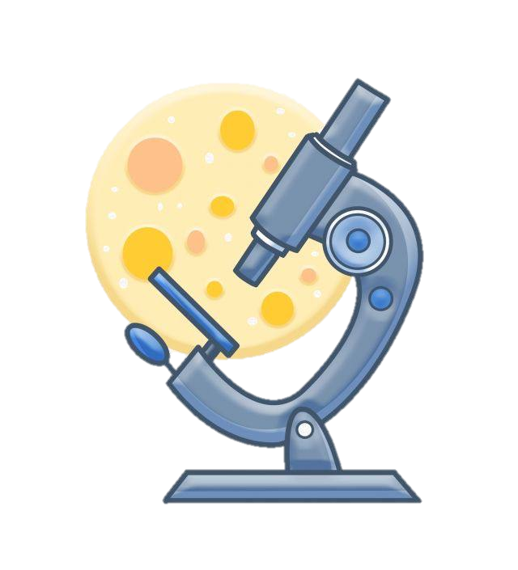
مادة العلوم للصف الرابع ابتدائي
اسم الطالبة : .................................................... رقم الجلوس: ............................
للعام الدراسي 1445 ه

رقــــم الــســــؤال | الدرجة رقماً | الدرجة كـــــتابةً | المصححة | المــــراجعة | المــــــدقـقـة
السؤال الأول (10)
السؤال الثاني (20)
السؤال الثالث (10)
مجموع الدرجات

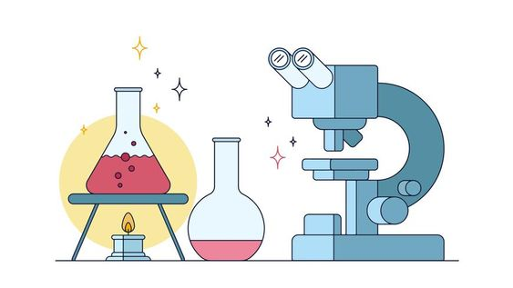

أعمل بصمت ودع النجاح يحدث الضجيج
work hard in silence, let success make the noise

1
10
السؤال الأول (اختار الإجابة الصحيحة):

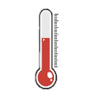
1- درجة حرارة جسم الانسان الطبيعية هي:
أ | 39 º س | ب | 38 º س | ج | 37 º س | د | 36 º س
2- المصدر الرئيسي للطاقة في اجسامنا:
أ | الاملاح المعدنية | ب | الفيتامينات | ج | البروتينات | د | الكربوهيدرات
3- من الخصائص التي تساعدنا على التعرف على المعادن:
أ | الشكل | ب | الوزن | ج | الحجم | د | البريق واللمعان
4- قدرة الجسم على التصدي لمسببات الامراض تسمى....
أ | الفيروسات | ب | المناعة | ج | المرض | د | العدوى
5- معظم المياه المالحة على سطح الأرض توجد في:
أ | الانهار | ب | البرك | ج | الجليديات | د | المحيطات
6- الخلايا التي تهاجم مسببات المرض هي:
أ | خلايا الدم الحمراء | ب | خلايا الدم البيضاء | ج | الصفائح الدموية | د | الخلايا العصبية
7- المشروب الذي يمد الجسم بالكالسيوم لتقوية العظام هو:
أ | القهوة | ب | الشاي | ج | الحليب | د | مشروب غازي
8- يستغرق حدوثها 24 ساعة :
أ | دوران الأرض حول الشمس | ب | دوران القمر حول الارض | ج | دوران الأرض حول محورها | د | دوران القمر حول نفسه
9- تعد الكلاب والفئران والطيور والبعوض نواقل:
أ | صناعية | ب | طبيعية | ج | حيوية | د | لا حيوية
10- أكبر الكواكب في المجموعة الشمسية:
أ | المريخ | ب | المشتري | ج | زحل | د | عطارد

2
السؤال الثاني أ- ( أضع المصطلحات التالية في مكانها المناسب):
20

الكوكب
النجم
الصحة
المعدن
المرض

1- (...........................................) حالة غير طبيعية تؤثر على جسم المخلوق الحي.
2- (...........................................) مادة طبيعية غير حية تشكل الصخور.
3- (...........................................) كرة من الغازات الساخنة ينبعث منها الضوء والحرارة.
4- (...........................................) هي اكتمال السلامة جسدياً وعقلياً ونفسياً.
ب- ( أضع علامة او امام العبارات التالية):
1- في النظام الشمسي خمسة كواكب.
2- الصخور النارية تتكون من صخور أخرى بفعل الضغط والحرارة.
3- المريخ له اقصر مدار حول الشمس.
4- البئر ثقب يُحفر في الأرض للوصول الى المياه الجوفية.
5- القمر ليس له غلاف جوي.
6- عند تناول كمية متنوعة ومناسبة من الأطعمة يومياً فان الغذاء يصبح متوازناً
7- الري هو عملية توصيل الماء الى التربة الزراعية.
8- من العادات الصحية الإكثار من تناول السكريات.

ج- ( اصنف المجموعات الغذائية التالية):
( البروتينات – الكربوهيدرات – الدهون – الفيتامينات)
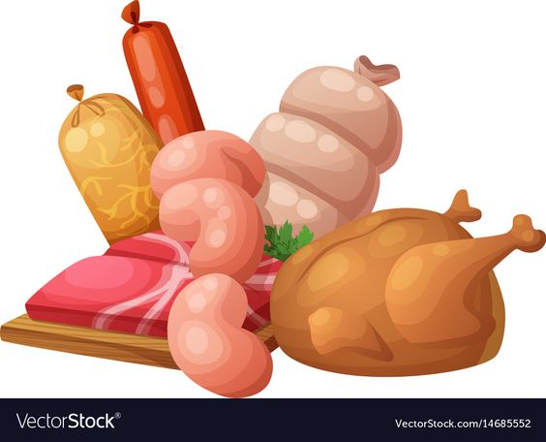
................... ...................... .................... ..................

د- ( اصنف الامراض التالية الى امراض معدية وامراض غير معدية):
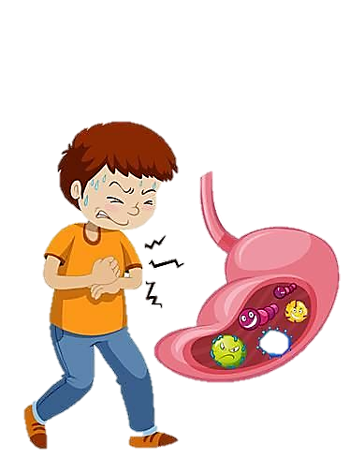
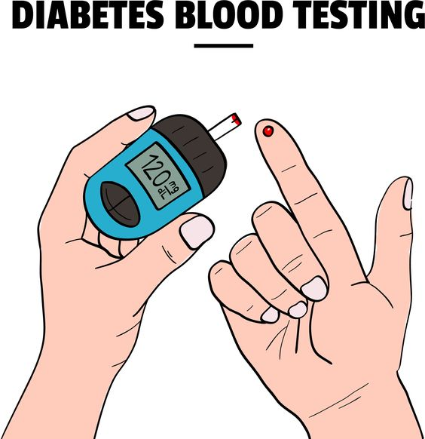
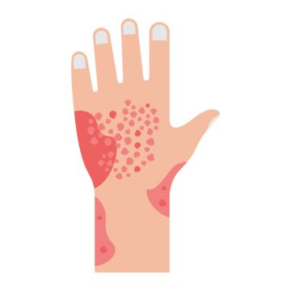
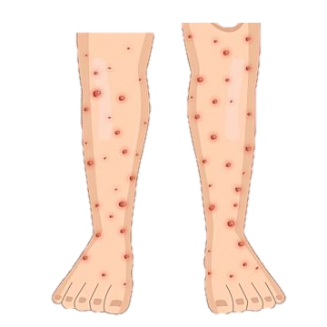
الكوليرا السكري الحساسية فايروس كورونا
مرض............ مرض.................. مرض................. مرض................

السؤال الثالث أ- ( اكمل الفراغات التالية بما يناسبها):
3
10
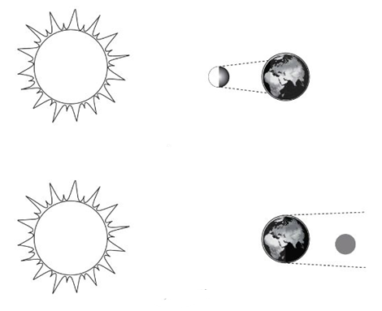
يمثل الشكل التالي:
.................................

.................................

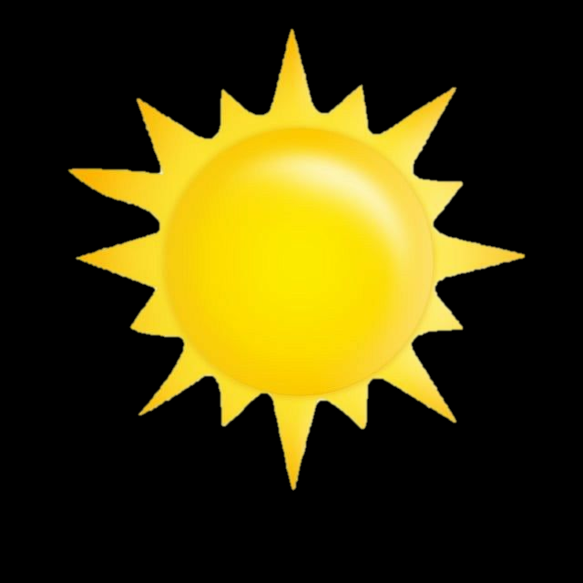

دورة الأرض............. دورة الأرض...................
تستغرق ................... تستغرق ........................
ينتج عنها ................. ينتج عنها .......................

انتهت الأسئلة
دعواتي لكن بالتوفيق والنجاح
المعلمة: أمل الزهراني

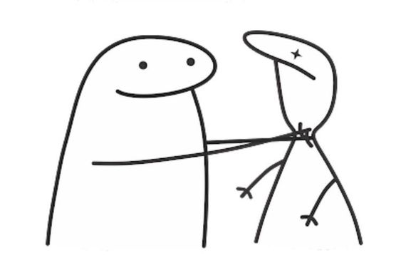
واخييييراااً
تم بحمد الله ورعايته
كل اعمالي هي ملك لك اختي المعلمة
واخي المعلم ولطلابكم
ممنووووع استخدام أي عمل لي لغرض التجارة
واللي اصيده ياويله
اذا استفدتو من أي عمل لي اذكروني بدعوه
اختكم
أمل الزهراني

